Мастер-класс
«Развитие графомоторных навыков
у детей старшего дошкольного возраста»
(в рамках МРЦ «Педагог для всех», МО «Школа молодого педагога»)
22.11.2023 год
СЛАЙД 1.  Добрый день, уважаемые коллеги. Мы рады приветствовать вас на мастер-классе, речь на котором пойдет о развитии графомоторных навыков у детей дошкольного возраста. | 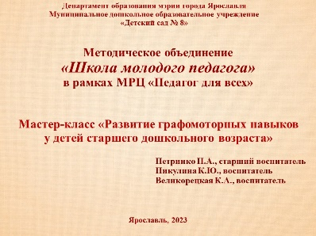
СДАЙД 2.  Прошу вас ознакомиться с оргпроектом мастер-класса. | 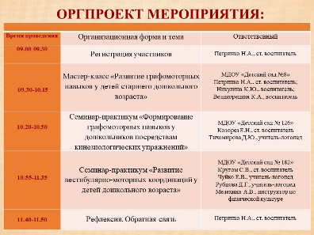
СЛАЙД 3.  Наш мастер-класс мне бы хотелось начать со слов известного отечественного педагога Василия Александровича Сухомлинского: «…истоки способностей и дарования детей - на кончиках их пальцев, от них, образно говоря, идут тончайшие ручейки, которые питают источник творческой мысли. Чем больше уверенности и изобретательности в движениях детской руки, тем тоньше взаимодействие руки с орудием труда (ручкой, карандашом), тем сложнее движения необходимые для этого взаимодействия, тем ярче творческая стихия детского разума, тем больше мастерства в детской руке, тем ребенок умнее», согласитесь, как тонко помечено. | 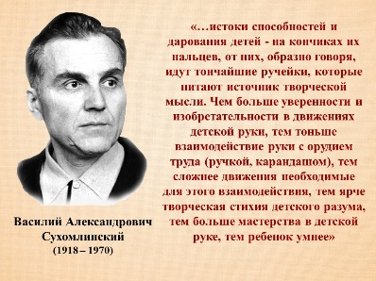
СЛАЙД 4.  Достаточно часто мы слышим жалобы от коллег-воспитателей, учителей и родителей о том, что дети «даже карандаш правильно держать не могут, что уж говорить о том, как они будут учиться писать…» В то же время мы с вами знаем, что в соответствии с основной программой дошкольного образования преемственность дошкольного и начального общего образования является обязательной. | 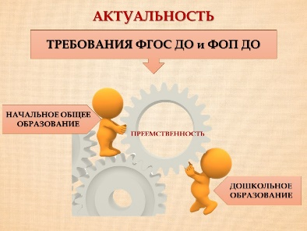
СЛАЙД 5.  Именно поэтому проблема формирования у дошкольников графомоторных навыков занимает особое место в системе подготовки к обучению в школе. Среди многих видов учебной деятельности начинающего школьника овладение им навыком письма является наиболее сложным. Неподготовленность к письму, недостаточность движений ручной моторики может вызывать негативное отношение к обучению в школе уже на самых первых его этапах. | 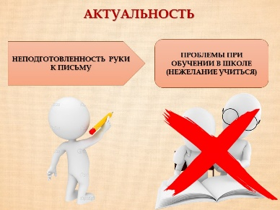
СЛАЙД 6.  Разберемся с тем, так что же такое графомоторные навыки — это определенное положение и движения пишущей руки, которые позволяют: рисовать, раскрашивать, копировать простейшие узоры, соединять точки, правильно удерживать пишущий предмет.  Формирование графомоторных навыков – это длительный и непростой процесс, требующий систематической работы по использованию специальных упражнений. | 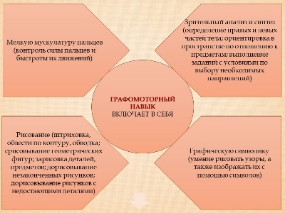
СЛАЙД 7.  Каким образом можно организовать работу с детьми по формированию у них графомоторных навыков? | 
СЛАЙД 8.  В настоящее время существуют разнообразные методы и средства для развития графомоторных навыков у дошкольников. Сегодня мы хотим представить вашему вниманию средства, способствующие развитию графомоторных навыков и разностороннему развитию ребенка в целом: это применение трафаретов Вячеслава Вадимовича Воскобовича и графических рисунков. | 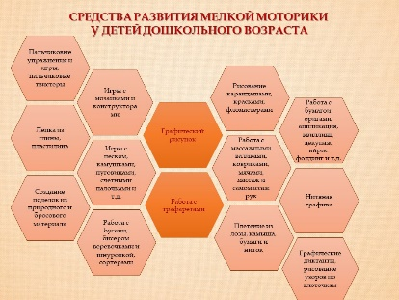
СЛАЙД 9.  Работу с трафаретами мы начали в прошлом учебном году с реализации долгосрочного проекта с детьми старшей группы «Волшебный мир трафаретов». С опытом нашей работы вы можете познакомиться на сайте нашего детского сада во вкладке «Педагог для всех». Там вы найдете мастер-класс по данной теме. | 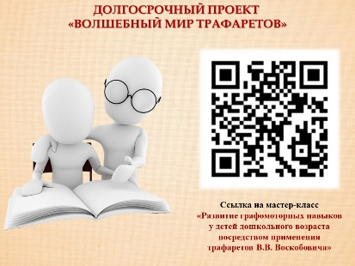
СЛАЙД 10.  Для определения результативности работы с детьми по использованию трафаретов Воскобовича мы использовали комплекс диагностических методик, которые позволили определить уровень сформированности графомоторных навыков на начало и конец учебного года. Из данных диаграммы мы видим, что уровень сформированности графомоторных навыков в старшей группе значительно возрос. | 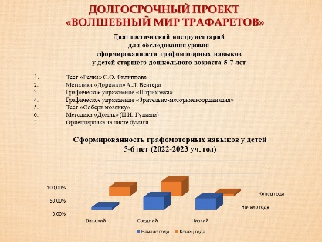
СЛАЙД 11.  В нашей группе работа с графическими рисунками начинается после того, как дети овладевают навыками работы с трафаретами Воскобовича. Этот выбор не случаен, поскольку работа с трафаретами предоставляет детям возможность познакомиться с различными видами штриховки, развить координацию движений на листе бумаги разного размера и овладеть различными материалами для рисования. Это важные предварительные навыки, которые помогают детям чувствовать себя увереннее в работе с графическими элементами. | 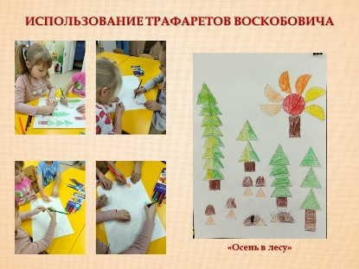
СЛАЙД 12.  Когда дети уже овладели основами работы с трафаретами, мы переходим к следующему этапу - использованию готовых рисунков для «раскрашивания» с помощью штриховки, различных повторяющихся рисунков и других техник.  Если ребенок готов к более сложным заданиям, мы предлагаем ему самостоятельно рисовать задуманный образ, разбивая его на сегменты и заполняя их по своему желанию. Однако этот этап не является обязательным, поскольку основной целью нашей работы является развитие графомоторных навыков, а не обучение ребенка рисованию. | 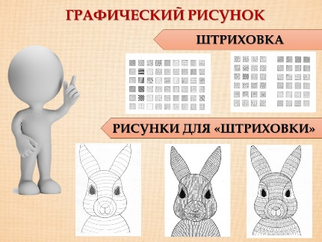
СЛАЙД 13.  В нашей работе с детьми мы стараемся использовать разнообразные материалы для работы с графическим рисунком, такие как карандаши, фломастеры, гелевые ручки, капиллярные ручки, линнеры и т.д. Это помогает детям расширить свой опыт и сочетать в своих работах различные техники. Помогает нам в этом и тематика рисунков, которые мы готовим для ребят по различным темам (лексическим, проектным, праздничным и т.д.) | 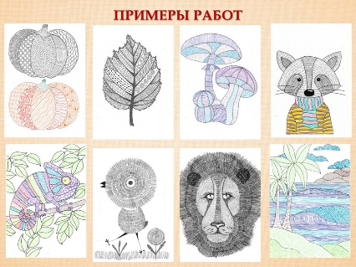
СЛАЙД 14.  Таким образом, работа с графическими рисунками не только помогает развивать графомоторные навыки у детей, но и стимулирует их творческое мышление, самовыражение и творческое воображение. Мы стремимся создать благоприятную и вдохновляющую среду, где дети могут раскрыть свой потенциал и насладиться процессом создания собственного шедевра. Поэтому графический рисунок – один из эффективных способов развития графомоторных навыков у детей старшего дошкольного возраста. Он является доступным, интересным и увлекательным для детей, и может помочь ребенку успешно развиваться и подготовиться к школьному обучению. | 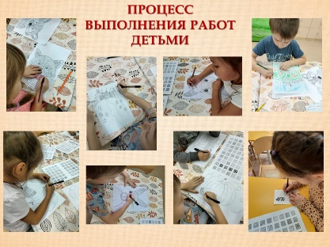
СЛАЙД 15.  А сейчас мы хотим предложить вам принять участие в двух мастер-классах: по работе с трафаретами Воскобовича и работе с графическими рисунками.  Очень часто мы задаем нашим детям задания на обобщения по различным темам. Почему бы и нам с вами сегодня не обобщить знания на нашем творческом мастер-классе на тему «Осень – прекрасная пора». У каждого из нас она вызывает свои собственные эмоции и чувства. Хотите попробовать? Интересно, что же у нас получится. | 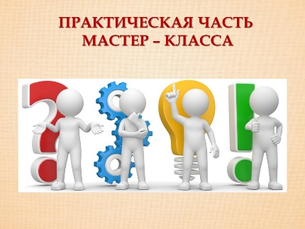
СЛАЙД 16.  Уважаемые коллеги, каждый из вас получил при входе буклет с осенним листочком. Ваша задача подойти к одному из ведущих мастер-класса Кристине Александровне или Ксении Юрьевне (ориентируясь на цвет своего листочка) ориентируясь на основной признак. | 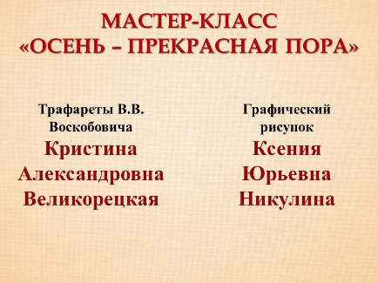
Мастер-класс «Трафареты Воскобовича». Великорецкая К.А.  Педагог: Уважаемые коллеги, предлагаю вам объединиться по 2-3 человека для создания коллективной работы (возможно объединение в подгруппы по какому-либо признаку или разделить их самостоятельно по цвету). Итак, посмотрите на столы. Перед вами лежат различные трафареты Воскобовича. Всего их три вида: «Логоформочки», «Чудо-соты» и «Чудо-крестики». Вы можете использовать любые из предложенных трафаретов, можете в одной работе сочетать разные трафареты, можете заштриховать или же раскрасить, получившуюся у вас композицию. Для тех, кто с трафаретами еще не работал, или кому сложно придумать сюжет можно воспользоваться шаблонами по теме «Осень». Постарайтесь договориться и придумать композицию, которую вы будете изображать вместе. Для работы у вас есть 12 минут, по истечении которых вы отправитесь на следующий мастер-класс. | 
Мастер-класс «Графический рисунок». Никулина К.Ю.
Педагог: Уважаемые коллеги, сейчас я хочу предложить вам выбрать любой из представленных на столе рисунков, отражающих тематику осени. Обратите внимание, кроме материалов для рисования (цветные карандаши, черные гелевые ручки, цветные капиллярные ручки) вы видите шаблоны с примерами штриховки, которые можно использовать при рисовании. Это всего лишь шаблон, поэтому вы в праве придумать свою штриховку или повторяющийся рисунок и заполнить им свою работу. Материалы для рисования вы можете выбрать любые. Озвучу лишь несколько условий, которые необходимо выполнить: штриховка в каждом сегменте должна быть разная; чем мельче штриховка, (рисунок) тем красивее будет ваша работа. После завершения работы, попрошу вас разместить свои рисунки на доске. Время на выполнение работы 12 минут.
СЛАЙД 17.  Уважаемые коллеги, посмотрите, какие красивые работы у вас получились! Глядя на ваши работы, можно действительно утверждать, что осень- прекрасная пора. В заключении мы просим вас написать отзыв о мастер-классе на своих осенних листочках. А теперь предлагаю вам сделать коллективное фото на память. | 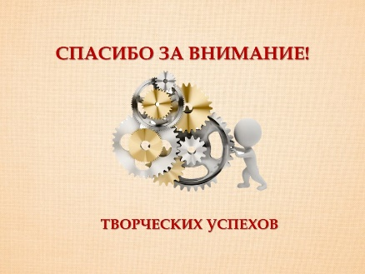
СЛАЙД 18.
Мы предоставляем слово нашим коллегам из детского сада №126.

